# 3.2 Podniky s inovačními činnostmi

*Mezi podniky s 10 a více zaměstnanci se podíl inovujících podniků v Česku dlouhodobě pohybuje okolo 45 %. Ve srovnání s ostatními zeměmi EU se české podniky řadí k průměrným inovátorům. V letech 2020 až 2022 inovovalo v Česku 44 % podniků, o třináct procentních bodů méně než v předchozím období 2018–2020, které se vyznačovalo mimořádným inovačním úsilím firem. Druhým mimořádným obdobím, kdy v Česku inovovalo výrazně více firem, než je dlouhodobě obvyklé, byly roky 2006 až 2008.*

## Hlavní zjištění

* **V letech 2020 až 2022 inovovalo v Česku 44 % firem s 10 a více zaměstnanci.** *Podrobnější informace k vymezení sledovaných inovačních aktivit a odvětví jsou k dispozici v metodické části publikace.* V minulém sledovaném období 2018 až 2020, které bylo mimořádně ovlivněné reakcí firem na situaci spojenou s COVID19, se jednalo o 57 %. Výrazný nárůst inovačních aktivit v tomto období byl zaznamenán i v jiných evropských zemích. Podíl inovujících firem se tak v období 2020–2022 vrátil do normálu předchozích čtyř sledovaných období, kdy inovovala méně než polovina firem. V období 2010 až 2012 například dosáhl podíl inovativních firem stejné hodnoty jak v letech 2020 až 2022, a to již zmiňovaných 44 %. *Podrobněji viz graf č. 1.*
* **Velikost podniku značně ovlivňuje intenzitu inovačních aktivit.** Ve skupině velkých podniků inovovaly v období 2020–2022 více než tři čtvrtiny podniků (76 %), mezi středními podniky s 50 až 249 zaměstnanci to bylo 58 % a v případě malých podniků s 10 až 49 zaměstnanci 38 % firem. Oproti předcházejícímu období 2018 až 2020 došlo ve všech velikostních skupinách k poklesu podílu inovujících podniků. Nejvýraznější byl tento pokles ve skupině malých podniků. *Podrobněji viz tabulka č. 1.*
* **Především díky odlišné velikostní struktuře, je mezi podniky pod zahraniční kontrolou vyšší podíl inovujících firem než mezi domácími podniky.** V letech 2020 až 2022 inovovalo v Česku 56 % podniků pod zahraniční kontrolou ve srovnání s 42 % v případě domácích firem. I v tomto třídění došlo u obou kategorií k poklesu podílu inovujících firem v porovnání s předchozím sledovaným obdobím. Výraznější byl tento pokles v případě domácích firem. Ve firmách pod zahraniční kontrolou, je vyšší podíl středních a především velkých firem (56 % v roce 2022), než u podniků domácích (20 %)*.*
* **V průmyslu inovuje vyšší podíl firem než ve službách.** V období 2020–2022 inovovalo v průmyslových odvětvích 47 % podniků, ve službách to bylo 41 %. Oproti minulému období podíl inovujících firem ve službách poklesl o 15 procentních bodů a v případě průmyslu o 10 procentních bodů. I zde hraje významnou roli velikostní struktura firem v jednotlivých sledovaných odvětví a také charakteristika jejich činností.
* **V odvětví služeb**, a to stejně jako ve všech předchozích obdobích, nejčastěji inovují podniky z odvětvové sekce **Informační a komunikační činnosti**. V letech 2020 až 2022 zde inovovalo 69 % podniků s deseti a více zaměstnanci. Jedná se o jednu z mála odvětvových sekcí, kde došlo, oproti minulému období, k nárůstu tohoto podílového ukazatele. V období 2018–2020 zde inovovalo 65 % firem. Pokud bychom srovnávali pouze velké subjekty, byla by to odvětvová sekce Peněžnictví a pojišťovnictví, kde bychom ve službách nalezli nejvyšší podíl inovujících subjektů (84 % v letech 2020–2022). *Podrobněji graf č. 2.*
* **Ve zpracovatelském průmyslu** byl v období 2020–2022 nejvyšší podíl inovativních firem ve **farmaceutickém průmyslu (89 %).** Následoval chemický průmysl, kde produktovou nebo procesní inovaci zavedlo 78 % firem. Výrazně nad průměrem zpracovatelského průmyslu si stojí i elektronický průmysl, ve kterém inovovalo 73 % firem. V automobilovém a strojírenském průmyslu zavedlo ve stejném období inovace přibližně 60 % podniků, v potravinářském průmyslu to byla polovina firem. Nejnižší podíl podniků s inovačními aktivitami bychom našli ve dřevozpracujících a papírenském průmyslu (36 %) a v textilním a obuvnickém průmyslu (39 %). *Podrobněji graf č. 3.* Ve všech odvětvích, kromě farmaceutického a chemického průmyslu, došlo ve srovnání s přechozím obdobím k poklesu podílu inovujících podniků.
* **Nejvyšší podíl podniků s inovačními aktivitami byl v Plzeňském kraji.** Z hlediska regionálního srovnání v Plzeňském kraji inovovala v období 2020–2022 své produkty nebo procesy polovina firem. S odstupem cca 2 procentních bodů následoval Středočeský kraj. V hlavním městě Praze inovovalo 46 % firem. Nejméně se inovacím věnovaly podniky v Karlovarském kraji, podíl inovujících podniků zde dosáhl 26 %. *Podrobněji graf č. 4.* V minulých obdobích byla v podílu inovujících firem Praha na prvním místě. I zde platí, že tyto podílové údaje jsou značně ovlivněny velikostní a odvětvovou strukturou podniků v daném kraji.

**GRAF 3.2-1 Podíl inovujících podniků v období 2010 až 2022**

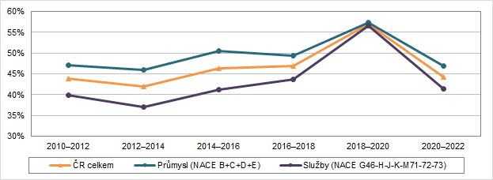

*Zdroj: ČSÚ, Šetření o inovačních aktivitách podniků*

**TAB 1: Inovační aktivity podniků ve sledovaných obdobích – základní údaje**

|  |  |  |  |  |  |  |  |
| --- | --- | --- | --- | --- | --- | --- | --- |
|  |  | **2010–2012** | **2012–2014** | **2014–2016** | **2016–2018** | **2018–2020** | **2020–2022** |
| **Inovující podniky celkem** | | **43,9%** | **42,0%** | **46,3%** | **46,8%** | **56,9%** | **44,2%** |
| **Podle vlastnictví podniku** | |  |  |  |  |  |  |
|  | Domácí podniky | 41,0% | 39,0% | 44,0% | 43,6% | 54,3% | 41,7% |
|  | Podniky pod zahraniční kontrolou | 54,1% | 53,7% | 55,2% | 58,1% | 68,6% | 55,7% |
| **Podle velikosti podniku** | |  |  |  |  |  |  |
|  | Malé podniky (10-49 zam. osob) | 38,2% | 35,2% | 40,7% | 41,2% | 52,4% | 38,0% |
|  | Střední podniky (50-249 zam. osob) | 57,6% | 59,1% | 58,2% | 59,8% | 66,6% | 57,8% |
|  | Velké podniky (250+ zam. osob) | 78,7% | 77,2% | 77,4% | 73,6% | 83,3% | 75,8% |
| **Podle CZ-NACE** | |  |  |  |  |  |  |
|  | Průmysl (NACE B+C+D+E) | 47,1% | 46,0% | 50,5% | 49,4% | 57,3% | 46,8% |
|  | Služby (NACE G46-H-J-K-M71-72-73) | 39,8% | 37,0% | 41,1% | 43,7% | 56,5% | 41,3% |

*POZN.: Podíly na celkovém počtu podniků.*

**GRAF 3.2-2 Podíl inovujících podniků ve vybraných odvětvích CZ-NACE; 2020–2022**

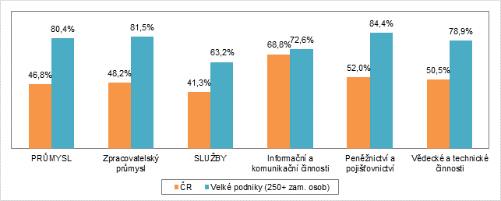

*Zdroj: ČSÚ, Šetření o inovačních aktivitách podniků*

**GRAF 3.2-3 Podíl inovujících podniků v odvětvích zpracovatelského průmyslu; 2020–2022**

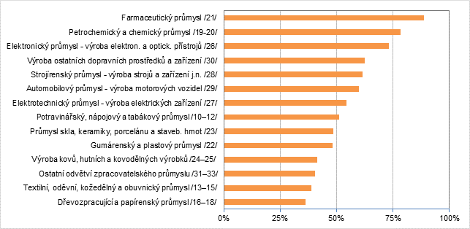

*Zdroj: ČSÚ, Šetření o inovačních aktivitách podniků*

**GRAF 3.2-4 Podíl inovujících podniků v krajích; 2020–2022**

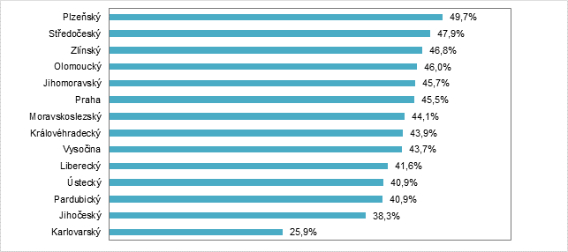

*Zdroj: ČSÚ, Šetření o inovačních aktivitách podniků*